Новое в ПО «Бухгалтерия АЛТЫН» 07/11/2013
- Согласно приказа МФ РК №402 от 19 августа, внесены изменения в первичные документы: Авансовый отчет (форма Т-3), Доверенность (форма Д-1), Накладная на отпуск запасов на сторону (форма З-2), Накладная на внутреннее перемещение запасов (форма З-5).
- При печати расходного кассового ордера в номере удостоверения печатаются ведущие нули.
- Исправили редактирование даты реализации в счет фактуре.

Новое в ПО «Бухгалтерия АЛТЫН» 12/10/2013
- В начальных остатках задачи Финансовый учет добавлен фильтр. Теперь остатки можно отсортировать по: бухгалтерскому счету, объекту аналитики, сумме. При обновлении сетевого (дополнительного) рабочего места необходимо запустить на дополнительном рабочем месте файл обновления new_bkw_17_1_dop.exe или переписать «вручную» с главного компьютера файл gkdkocfnd.dbf. Этот файл хранит данные по фильтру начальных остатков. Без этого файла фильтр будет работать некорректно.
- Внесены изменения в функцию «Резервное копирование» (параметр устанавливается по меню: Задачи – Общий сервис – Дополнительно – Резервное копирование данных при выходе из программы). Копии сохраняются в папке Daily.
- Внесены изменения в функцию Слияние проводок (Консолидированная отчетность): контроль при слиянии справочника Юридические лица выполняется по ИИН/БИН.
- В задаче Товарные операции – Начисление по договорам можно указывать фактическое количество дней/часов равное 0.
- Для организаций общественного сектора внесены изменения в формировании мемориальных ордеров, согласно приказа от 02 августа 2011 №390. Необходимо проверить перечень мемориальных ордеров в справочнике «Журналы ордера» и указать номер ордера в справочнике «Бухгалтерские счета» (Добавились новые ордера).
- Появилась возможность в отчете «Сводка данных движению средств формировать только обороты. В отчет добавлены примечания – расшифровка содержимого строки.

Новое в ПО «Бухгалтерия АЛТЫН» 13/08/2013
- Внесены изменения в печать списка Юридических лиц по меню Справочник – Юридические лица.
- Внесены исправления в Авансовый отчет.

Новое в ПО «Бухгалтерия АЛТЫН» 04/04/2013
- Внесены изменения в Авансовый отчет. Рекомендуется для правильного определения остатков по авансовому отчету не создавать на одну дату больше одного авансового отчета по одному работнику (проверка по полю «Кредит» и код работника)
- Внесены изменения в пункт задачи «Начисление по договорам»

Новое в ПО «Бухгалтерия АЛТЫН» 15/03/2013
- Реализована возможность формирования Декларации по налог на добавленную стоимость (форма 300.00) в электронном формате за 2013 год (шаблон form_300_00_v17_r117).
- Внесены изменения в формировании первичных документов, согласно приказа МФ РК от 20 декабря 2012 №562:
- Авансовый отчет
- Приходный кассовый ордер
- Расходный кассовый ордер
- Доверенность
- Накладная на отпуск запасов на сторону.
Так же внесены изменения в Счет фактуре, Счете на оплату, Акте приемки/сдачи работ, Журнале регистрации счетов-фактур, платежное поручение. Во всех этих документах при формировании выводиться поле ИИН/БИН.

Новое в ПО «АЛТЫН – Общая бухгалтерия» версия 17.1
- В данном обновлении реализовано формирование Декларации по КПН (форма 100.00) за 2012 год.
Перед формирование декларации следует обратить внимание, что сама Декларация сильно изменилась. Например, раздел «Вычеты - расходы по реализованным товарам и услугам» отражается по строкам 100.00.018. Необходимо в Справочниках «Виды доходов», «Зачет НДС, вычеты КПН» и «Целевые назначения» внести соответствующие изменения.
Вместе с обновление мы высылаем новый шаблон финансовой отчетности – Бухгалтерский баланс, для формирования приложения 9 «Сведения о компонентах годовой финансовой отчетности» Декларации по КПН (форма 100.09). Для загрузки нового шаблона необходимо по меню Задачи – Финансовый учет – Сервис – Установка параметров нажать на кнопку «Восстановить настройки».
В появившемся запросе нажмите на кнопку «ДА».

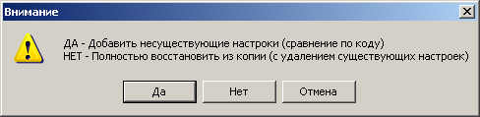

Далее, необходимо выбрать файл с именем «ФИНАНСОВЫЕ_ОТЧЕТЫ_2012.ABN».
Шаблон для формы 100.09 имеет код 12. Если в настройках баланса уже есть такой код, и вы его не используете, то до начала восстановления настроек нужно данный код удалить.

- Регистрация Договоров. Изменился справочник Договоры. Появилась возможность указать:

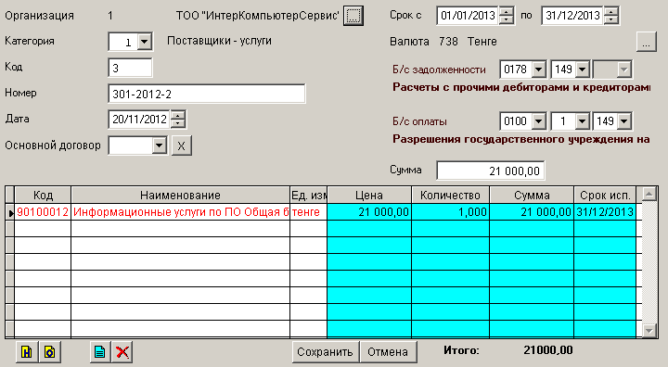

- Срок действия договора
- Бухгалтерский счет задолженности – например, договор с поставщиком – 3310, договор с заказчиком – 1210.
- Сумма по договору
- Предмет договора (номенклатура) со сроком исполнения.
Формируется:
Отчет исполнения по договорам (необходимо, при выписке актов сдачи работ, накладных на отпуск запасов или оприходовании запасов и услуг, указать номер соответствующего договора).
Расшифровка исполнения по номенклатуре договора

- Для государственных учреждений появилась возможность заполнять индивидуальный план финансирования по месяцам с учетом изменений. Реализовано формирование отчета «Отчет об исполнении плана финансирования», «Сводный отчет по расходам», «План финансирования».

Новое в ПО «Бухгалтерия АЛТЫН» 10/08/2012
- Реализовано формирование Акта на списание запасов. Акт формируется по меню Задачи – Склад, ТМЗ, Услуги – Документы – Накладная на списание кнопка «Акт».
- В задаче Товарные операции реализована новая функция: Начисления по договору.
- Внесены исправления при формировании Декларации по налог на добавленную стоимость (форма 300.00) в электронном формате: ранее в 11 и 12 приложении не был указан период, за который представляется отчетность.

Новое в ПО «Бухгалтерия АЛТЫН» 02/05/2012
Добавлена в платежное поручение шапка:
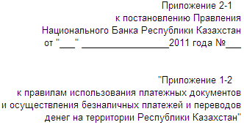
Для настройки формирования шапки необходимо по меню Общий сервис – Параметры – Задача Банк снять галочку с параметра «не печатать шапку в платежном поручении».

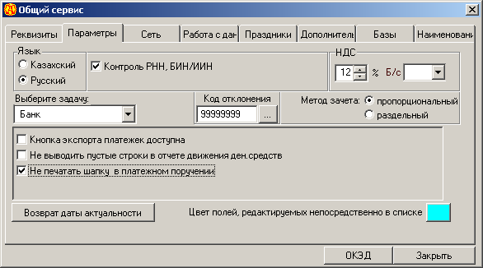

Для бюджетных организаций внесены изменения:
- в счет на оплату
- в Журнал главная книга
- мемориальный ордер-обороты

Новое в ПО «Бухгалтерия АЛТЫН» 06/04/2012
При формировании Декларации по налог на добавленную стоимость (форма 300.00) в электронном формате испралено формировании строки 300.00.001.

Новое в ПО «Бухгалтерия АЛТЫН» 13/03/2012
- Реализована возможность формирования Декларации по налог на добавленную стоимость (форма 300.00) в электронном формате за 2012 год (шаблон form_300_00_v16_r107).
- Реализована возможность формирования форм 300.07, 300.08, 300.09, 300.10 формате Excel-файла, для дальнейшего импорта в форму 300.00.
- Исправлен формат даты в отчете «Движение денежных средств» и «Задолженность – Кредиторская/Дебиторская»
- Отчет «Оборотная ведомость по всем материально-ответственным лицам» теперь формируется по следующему пути: задача Склад, ТМЗ, Услуги – Отчеты – Дополнительно – Оборотная ведомость по всем МОЛ (Ранее данный отчет формировался в задаче Финансовый учет – Отчеты).

Новое в ПО «Бухгалтерия АЛТЫН» 28/02/2012
- Исправлен вывод аналитики в Картотеке аналитического учета
- Исправлена описка при выводе ведомостей по приходу и расходу запасов (задача Склад, ТМЗ, Услуги – Отчеты)
- Исправлен вывод комментария в форме Баланса (комментарии формируются только при формировании в Excel)
- Восстановлена функция установки размера шрифта в счет фактуре.

Новое в ПО «Бухгалтерия АЛТЫН» 14/02/2012
- Реализовано формирование платежного поручения с учетом изменений в правилах «Об утверждении Правил использования платежных документов и осуществления безналичных платежей и переводов денег на территории Республики Казахстан» (Постановления Правления Национального Банка Республики Казахстан от 25 апреля 2000 года № 179)
Новый шаблон документа формируется только через Excel-файл.

Новое в ПО «АЛТЫН – Общая бухгалтерия» версия 16.1
- Вместе с обновление мы высылаем новый шаблон финансовой отчетности – Бухгалтерский баланс, для формирования приложения 19 в Декларации по КПН (форма 100.19). Для загрузки нового шаблона необходимо по меню Задачи – Финансовый учет – Сервис – Установка параметров нажмите на кнопку «Восстановить настройки».
В появившемся запросе нажмите на кнопку «ДА».

Далее, необходимо выбрать файл с именем «ФИНАНСОВЫЕ_ОТЧЕТЫ_2011.ABN».
Шаблон для формы 100.19 имеет код 11. Если в настройках баланса уже есть такой код, и вы его не используете, то до начала восстановления настроек нужно данный код удалить.
- В данной версии наименование пунктов задачи изменены.
Прежнее название | Название в версии 16.1
Балансовые счета | Бухгалтерские счета
Виды операций | Виды хозяйственных операций
Список работающих | Работники
Объекты (производственный учет) | Объекты производства
Элементы учета | Элементы и статьи учета
Виды поступлений | Зачет НДС, вычеты КПН
Виды выбытий | Виды доходов
Закрытие счетов | Закрытие бухгалтерских счетов
Неполное закрытие счетов | Разделение при закрытии счетов
Закрытие остатков по б/с в процентах | Закрытие счетов в процентах
Закрытие задолженностей по сводной ведомости | Слияние сальдо дебиторов и кредиторов
Закрытие задолженностей | Закрытие отрицательного сальдо по счетам
Типовые проводки | Ввод проводок по типовым схемам
Оборотный баланс | Оборотный (сальдовый) баланс
Сводный оборотный баланс | Сводный сальдовый баланс
Сводная ведомость | Отчет по бухгалтерским счетам
Накопительная ведомость | Накопительная ведомость по субсчетам
Задолженность | Дебиторско - кредиторская задолженность
Аналитическая оборотная ведомость | Аналитическая оборотная ведомость по счету
Развернутая аналитическая оборотная | Журнал аналитического учета по счету
Карточка аналитики (ранее находилась по меню Задачи – Финансовый учет – Проводки) | Картотека аналитического учета
Развернутые обороты по счету | Движение по счету

Новое в ПО «Бухгалтерия АЛТЫН» 27/07/2011
- Настройка вида наименования организаций в выходных документах.
В программе существует 2 вида наименований организаций: краткое и полное. Для настройки отображения наименования необходимо открыть закладку «Наименование» по меню «Задачи – Общий сервис»:

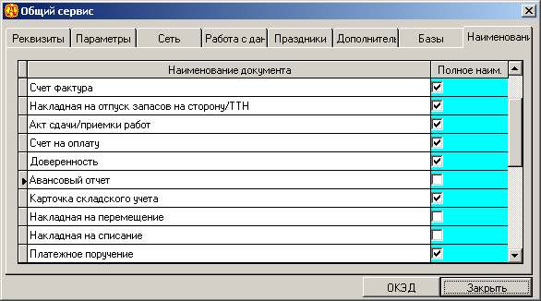

В открывшемся списке пользователь самостоятельно определяет список документов, по которым будет выводиться краткое или полное наименование. По умолчанию установлено полное наименование (в поле «Полное наименование» стоит «галочка»).
При первом обновлении программы в справочнике Юридические лица будет выполнен перенос содержимого из поля полное наименование в поле Краткое наименование. Проверьте содержимое этих полей.
Отражение наименование самого предприятия берется из файла констант – наименования отраженного в правом нижнем углу. Если пользователь желает иметь возможность настраивать наименование своей организации, то необходимо обратиться к нам для замены файла констант.

Новое в ПК АЛТЫН – Комплексная бухгалтерия 25/03/2011
- Реализована возможность формирования Декларации по налогу на добавленную стоимость (форма 300) в электронном формате за 2011 год.

Новое в ПК АЛТЫН – Комплексная бухгалтерия 15/02/2011
- Реализован Журнал событий – возможность отследить изменения, выполненные в Общем журнале проводок за указанный период. Журнал событий формируется по меню – Задачи – Общий сервис – Работа с данными – Журнал событий.
- Платежное поручение при выводе на печать в формате Excel приведено в соответствие с Правил использования платежных документов и осуществления безналичных платежей и переводов денег на территории Республики Казахстан (Постановление Правления Национального Банка Республики Казахстан от 25 апреля 2000 года N 179. Зарегистрирован в Министерстве юстиции Республики Казахстан 14.06.2000 г. за N 1155). Сноска. В приложение 1 внесены изменения постановлением Правления НацБанка РК от 12 августа 2006 года N 74 (порядок введения в действие см. п.4).

Новое в ПК АЛТЫН – Комплексная бухгалтерия 04/02/2011
- Исправлена ошибка при формировании налогового регистра Расшифровка строк Декларации по НДС.
- Исправлена ошибка при экспорте платежных поручений.

Новое в ПК АЛТЫН – Комплексная бухгалтерия версия 15.1
- Реализована возможность формирования Декларации по корпоративному подоходному налогу (форма 100) в электронном формате за 2010 год (шаблон form_100_00_v17_r45).
- Внесены изменения в налоговый регистр Декларация 100(СОНО) для 2010 года.
- Реализовано формирование Журнала выписанных счетов фактур (по меню Товарные операции – Отчеты) по одному Юридическому или Частному лицу.
- Реализовано формирование Журнала авансовых отчетов (по меню Склад, ТМЗ, Услуги – Документы – Авансовые отчеты) по одному работнику или подотчетному лицу.
- Реализовано формирование справки по не выписанным счетам фактур – отражаются накладные и акты, по которым нет счет фактуры.
- Реализовано формирование справки несоответствие сумм счет фактуры и накладной/актом.
- В Справочник Список работников добавлены поля – РНН и ИИН, данные по которым отражаются в Акте приемки/сдачи работ и счет фактуре.
- Для государственных учреждений:
- Реализовано регистрация и печать заявки на регистрацию гражданско-правовой сделки государственного учреждения
- Реализовано формирование реестра счетов к оплате
- Реализовано формирование реестра заявок на регистрацию гражданско-правовой сделки государственного учреждения.

Декларации по КПН (форма 100.00) в электронном виде. Для ее формирования необходимо настроить справочники «Виды поступлений», «Виды выбытий», «Целевое назначение». Например:

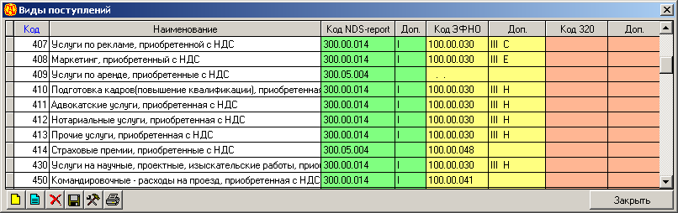

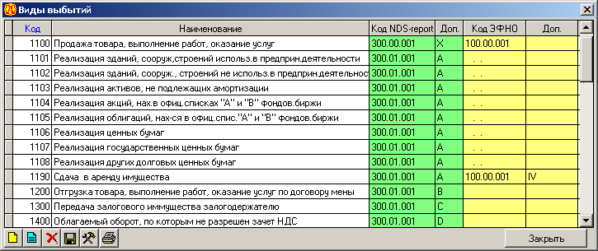

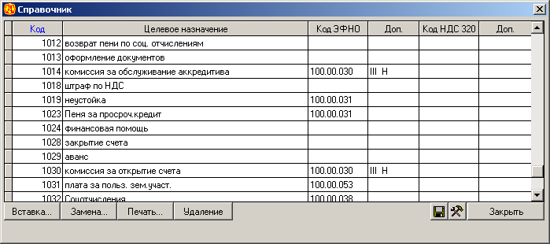

Декларация формируется по меню Финансовый учет – В налоговую – Форма 100-СОНО.
В запросе необходимо указать путь и имя файла, который будет импортироваться в программу СОНО.
По окончании процесса формирования отчета, необходимо перейти в налоговую программу СОНО и выполнить «Импортировать файл», где нужно будет указать путь и имя ранее сохраненной Декларации.
ПК АЛТЫН формирует следующие строки и приложения Декларации:
с 100.00.001 по 100.00.005 – строки собираются по коду справочника «вид выбытия». Данные попадают из задачи Товарные операции – Накладные на отпуск товара и Акта приемки/сдачи работ.
100.00.014 – строка собирается по коду справочников «целевое назначение» и «вид выбытия». Данные попадают из задачи Товарные операции – Накладные на отпуск товара и Акта приемки/сдачи работ (если указан вид выбытия) и из Общего журнала проводок по коду целевого назначения.
100.00.017 – строка собирается по коду справочника «целевое назначение». Данные попадают из Общего журнала проводок по коду целевого назначения.
100.00.020 – строка собирается по коду справочника «целевое назначение». Данные попадают из Общего журнала проводок по коду целевого назначения.
100.00.022 – строка собирается по коду справочника «целевое назначение» ». Данные попадают из Общего журнала проводок по коду целевого назначения.
100.00.023 – строка собирается по коду справочника «вид выбытия». Данные попадают из задачи Товарные операции – Накладные на отпуск товара и Акта приемки/сдачи работ.
100.00.026 – строка собирается по коду справочника «вид выбытия». Данные попадают из задачи Товарные операции – Накладные на отпуск товара и Акта приемки/сдачи работ.
100.00.030III – строка собирается по коду справочника «вид поступления». Данные попадают из задачи Склад, ТМЗ, Услуги – Поступление материалов/услуг и Авансовых отчетов.
с 100.00.030IV по 100.00.030IX – строки собираются по коду справочников «целевое назначение» и «вид поступления». Данные попадают из задачи Склад, ТМЗ, Услуги – Поступление материалов/услуг и Авансовых отчетов (по коду Виды поступлений) и из Общего журнала проводок по коду целевого назначения.
100.00.031 – строка собирается по коду справочников «целевое назначение» и «вид поступления». Данные попадают из задачи Склад, ТМЗ, Услуги – Поступление материалов/услуг и Авансовых отчетов (по коду Виды поступлений) и из Общего журнала проводок по коду целевого назначения.
100.00.033 – строка собирается по коду справочника «целевое назначение». Данные попадают из Общего журнала проводок по коду целевого назначения.
100.00.034 – строка собирается по коду справочников «целевое назначение» и «вид поступления». Данные попадают из задачи Склад, ТМЗ, Услуги – Поступление материалов/услуг и Авансовых отчетов (по коду Виды поступлений) и из Общего журнала проводок по коду целевого назначения.
100.00.041 – строка собирается по коду справочников «целевое назначение» и «вид поступления». Данные попадают из задачи Склад, ТМЗ, Услуги – Поступление материалов/услуг и Авансовых отчетов (по коду Виды поступлений) и из Общего журнала проводок по коду целевого назначения.
100.00.042 – строка собирается по коду справочников «целевое назначение» и «вид поступления». Данные попадают из задачи Склад, ТМЗ, Услуги – Поступление материалов/услуг и Авансовых отчетов (по коду Виды поступлений) и из Общего журнала проводок по коду целевого назначения.
100.00.047 – строка собирается по коду справочников «целевое назначение» и «вид поступления». Данные попадают из задачи Склад, ТМЗ, Услуги – Поступление материалов/услуг и Авансовых отчетов (по коду Виды поступлений) и из Общего журнала проводок по коду целевого назначения.
100.00.051– строка собирается по коду справочника «целевое назначение». Данные попадают из Общего журнала проводок по коду целевого назначения.
100.00.053 – строка собирается по коду справочника «целевое назначение». Данные попадают из Общего журнала проводок по коду целевого назначения.
100.00.054 – строка собирается по данным ПК АЛТЫН – Основные средства,
100.00.057 – строка собирается по коду справочника «целевое назначение». Данные попадают из Общего журнала проводок по коду целевого назначения.
Приложения 4 – формируется, если организация не является плательщиком НДС (проверяются два условия: в реквизитах организации нет данных в полях «свидетельство о постановке на учет по НДС: серия, номер и дата»; и в документах Получение материалов и услуг нет проводки по НДС)
Приложение 7 – формируется по данным ПК АЛТЫН – Основные средства. Необходимо указать в Общем сервисе – Базы путь в ПК Алтын – Основные средства.

Новое в ПК АЛТЫН – Комплексная бухгалтерия 29/11/2010
- Исправлена ошибка при создании счет фактуры из Накладной на отпуск товара.

Новое в ПК АЛТЫН – Комплексная бухгалтерия 18/11/2010
- Исправлена ошибка при формировании 8 приложения формы 300.00 в электронном виде.

Новое в ПК АЛТЫН – Комплексная бухгалтерия 26/10/2010
- Реализовано формирование формы 300.00 в электронном виде (шаблон формы form_300_00_v14_r84.tar.bz2), для дальнейшего импорта в программу СОНО НП.
- Реализован вывод Приложений 9 и 10 к Декларации по налогу на добавленную стоимость (форма 300.00) в Excel-файлы, для дальнейшего импорта в форму 300.00 в налоговой программе СОНО НП. По меню Финансовый учет – В налоговую – Форма 300-СОНО отмечем признаки «приложение 9» и «приложение 10» и нажимаем на кнопку «принять»

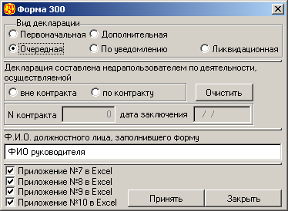

- Реализовано формирование Декларации по косвенным налогам по импортированным товарам (форма 320.00) в электронном виде (шаблон формы form_320_00_v2_r8.tar.bz2), для дальнейшего импорта в программу СОНО НП. Декларация формируется по меню Финансовый учет – В налоговую – Форма 320-СОНО. В процессе формирования необходимо указать: вид Декларации, ответственное лицо, период и путь, куда сохраняется электронный файл. Далее, запускаем программу СОНО НП и по меню ФНО – Мои формы импортируем сохраненную ранее Декларацию (нажимаем кнопку «импортировать файл»).
- Реализовано формирование налогового регистра «Расшифровка строк Декларации по НДС» – формируются регистры – по проводкам, у которых есть ссылка на Целевое назначение; по входящим накладным и актам (разнесенных в СКЛАДЕ – Получение товаров и услуг и Авансовых отчетах) со ссылкой на справочник «виды поступлений»; по накладным на отпуск товаров и Актам приемки/сдачи работ (задача Товарные операции), со ссылкой на справочник «виды выбытий». Справочники: Целевое назначение, Виды поступлений, Виды выбытий, должны иметь ссылку на код строки в графе: Код NDS, Код 320.
- Реализовано формирование налогового регистра «Реестр начисленного акциза». Формирование регистра выполняется по документам начисления акциза, разнесенных в СКЛАДЕ – Получение товаров/услуг со ссылкой на справочник «виды поступлений». Справочник Виды поступлений должен иметь ссылку на код строки в графе Код 320.
- Реализована возможность формирования налогового регистра Декларации по косвенным налогам по импортированным товарам (форма 320.00) в формате Excel.
- Внесены изменения в налоговые регистры: реестр выписанных счетов фактур и Реестр входящих счетов фактур. Начиная с июля 2010 года, каждый из этих налоговых регистров разделяется на листы: первый лист – Поставщики/Покупатели юридические лица и ИП (справочник Частные лица, Юридические лица – указан признак «резидент») – резиденты; второй лист – Поставщики/Покупатели Российской Федерации; третий лист – Поставщики/ Покупатели Республики Беларусь; четвертый лист – Поставщики/Покупатели прочие нерезиденты (см. Правила составления Декларации по налогу на добавленную стоимость, форма 300.00).
- В Справочнике Государства необходимо указать в графе Доп.код – код страны резиденства: для Российской Федерации – 643, для Республики Беларусь – 112.
- В Справочнике Юридические лица проверить признак резиденства. По нерезидентам необходимо указать код налоговой регистрации в стране резиденства.
- В Справочнике Виды поступлений добавлена графа «Код 320». По данной ссылке выполняется формирование Декларации по косвенным налогам по импортированным товарам (форма 320.00), а так же собираются налоговые регистры «Расшифровка строк по НДС», «Реестр начисленного акциза».

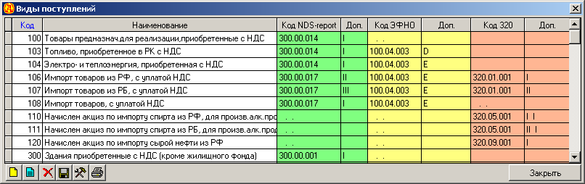

- В справочнике Целевые назначения добавлена графа «Код НДС 320» для отражения проводок в налоговом регистре «Расшифровка строк по НДС»

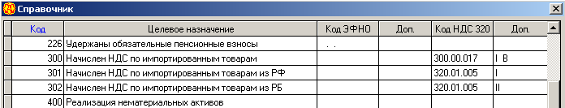

- В задаче Склад – Поступление материалов/услуг реализован новый тип документа – Акциз, для ввода документов по начислению акцизов, с последующим распределением суммы акциза на себестоимость продукции или на затраты. При выборе данного типа документа, необходимо указать первичный документ, по номенклатуре которого выполняется начисление акциза.
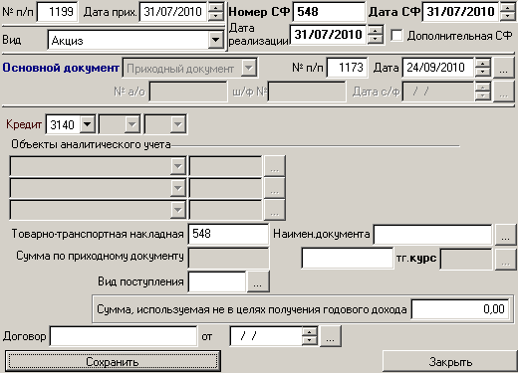
После Сохранения, нажимаем кнопку Выбор. Автоматически в документ подтягивается номенклатура по указанному первичному документу, ставка акциза и сумма начисленного акциза. Ставка акциза подтягивается из справочника Номенклатура. Ставку Акциза и Сумму Акциза можно откорректировать.
По умолчанию Сумма акциза включается в себестоимость номенклатуры (дебет проводки – запасы, указанный в первичном документе). Дебет проводки можно изменить по Замене.

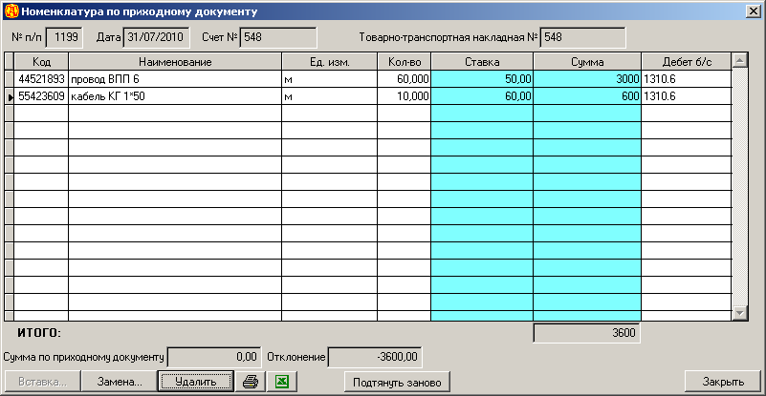

Новое в ПК АЛТЫН – Комплексная бухгалтерия 05/08/2010
- В Счет фактуру добавлено поле «дата реализации» – дата совершения оборота по реализации.
- В пункте меню Получение материалов и услуг добавлено поле «дата реализации» – дата совершения оборота по реализации.
- Исправлена ошибка при вставке новой записи в справочнике Юридические лица.

Новое в ПК АЛТЫН – Комплексная бухгалтерия 01/07/2010
- Форма Доверенности приведена в соответствие с приложением к приказу Министерства финансов РК от 21/06/2007 №216.

Новое в ПК АЛТЫН – Комплексная бухгалтерия 08/06/2010
- Реализован перенос списка новых БИК банков с Excel-файла, предоставляемый Национальным банком Казахстана. Список можно скачать с сайта Национального банка http://www.nationalbank.kz или используйте высланный с обновлением файл Swift_BIC.
Внимание! При выполнении переноса старые коды банков будут удалены.
Перенос списка выполняется по меню Справочники – Банки. Нажимаем на кнопку и указываем путь к Excel-файлу.

Новое в ПК АЛТЫН – Комплексная бухгалтерия 14/05/2010
- Реализовано формирование ведомости по приходу ТМЗ и услуг. Ведомость формируется по меню: задача Склад, ТМЗ, Услуги – Отчеты – Ведомость поступления ТМЗ, услуг.
- В документы: Доверенность, приходный кассовый ордер, расходный кассовый ордер добавлен параметр БИН (БИН отражается, если он указан в реквизитах предприятия по меню Общий сервис).

Новое в ПК АЛТЫН – Комплексная бухгалтерия 05/05/2010
- Реализовано формирование формы 300.00 в электронном виде для дальнейшего импорта в налоговой программе СОНО. Приложения 7 и 8 импортируются в Декларацию через промежуточные Excel-файлы.
Для правильного формирования строк Декларации необходимо выполнить настройку справочников «Виды поступлений» и «Виды выбытий» по меню Справочники – Дополнительно.

Новое в ПК АЛТЫН – Комплексная бухгалтерия 04/05/2010
- Реализован вывод Приложений 7 и 8 к Декларации по налогу на добавленную стоимость (форма 300.00) в Excel-файлы, для дальнейшего импорта в форму 300.00 в налоговой программе СОНО. По меню Финансовый учет – В налоговую – Форма 300-СОНО отмечем признаки «приложение 7» и «приложение 8» и нажимаем на кнопку «принять»:

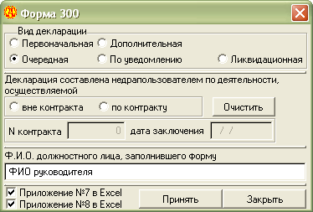
Далее, указываем период и путь сохраняемого файла:
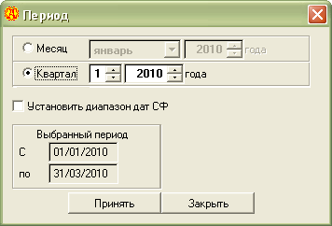
В процессе формирования на экране появятся Excel-файлы 7и 8 приложений. Проверьте их и сохраните.
В налоговой программе СОНО по меню ФНО – Список ФНО создайте форму 300. Сохраните ее и перейдите в приложение 7 и 8. Нажмите на кнопку «Импортировать данные из Excel-файла» и укажите путь к ранее сохраненному файлу.
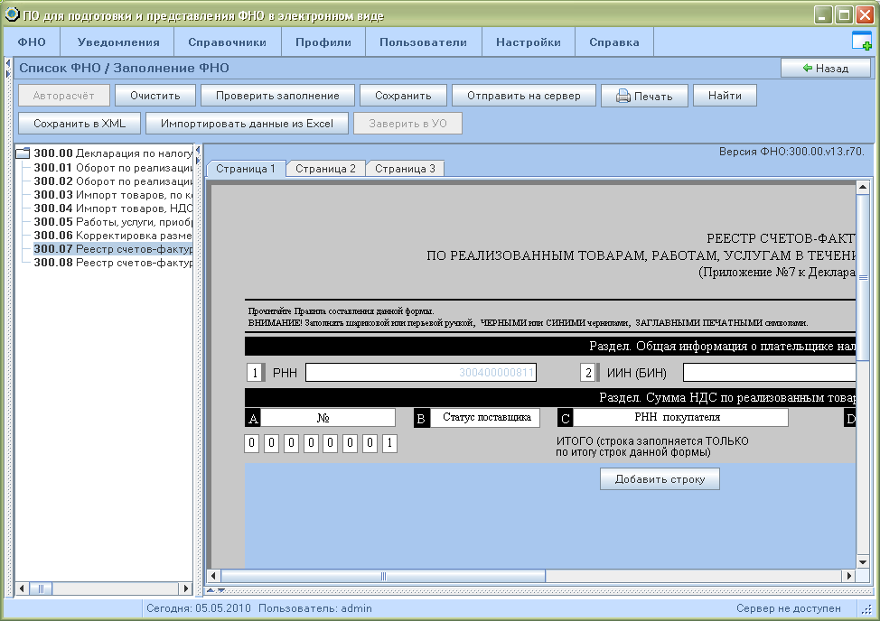
Обратите внимание, что итоговую сумму по строке 00000001 необходимо заполнить вручную.
ВНИМАНИЕ! В самой Декларации изменились строки по сравнению с Декларацией за 2009 год. Для дальнейшего автоматического формирования Декларации через ПК АЛТЫН необходимо выполнить настройку справочников «Виды поступлений» и «Виды выбытий» по меню Справочники – Дополнительно.

Новое в ПК АЛТЫН – Комплексная бухгалтерия 29/04/2010
- Реализован вывод на печать сводного журнала проводок по меню Финансовый учет – Общий журнал проводок – Печать – Печать проводок.

Новое в ПК АЛТЫН – Комплексная бухгалтерия 08/04/2010
- Реализована возможность заполнять данные по БИК и ИИК в новой 20-ти символьной системе.

Новое в ПК АЛТЫН – Комплексная бухгалтерия 17/03/2010
- Обработана ситуация: при формировании Декларации 100 неправильно обрабатывались документы по приходу товаров/услуг, если НДС в документе выделялся, но не брался в зачет (графа «в зачет равна 0).
- Реализована возможность заполнения ИИК в 20-ти символьном размере.
- Контроль БИН/ИИН устанавливается в Общем сервисе – Параметры

Новое в ПК АЛТЫН – Комплексная бухгалтерия 11/03/2010
- Выполнено формирование Декларации по КПН (форма 100.00) в электронном виде. Для ее формирования необходимо настроить справочники «Виды поступлений», «Виды выбытий», «Целевое назначение». Декларация формируется по меню Финансовый учет – В налоговую – Форма 100-СОНО.
В запросе необходимо указать путь и имя файла, который будет импортироваться в программу СОНО.
По окончании процесса формирования отчета, необходимо перейти в налоговую программу СОНО и выполнить «Импортировать файл», где нужно будет указать путь и имя ранее сохраненной Декларации.
ПК АЛТЫН формирует следующие строки и приложения Декларации:
с 100.00.001 по 100.00.005 – строки собираются по коду справочника «вид выбытия»
100.00.014 – строка собирается по коду справочников «целевое назначение» и «вид выбытия»,
100.00.017 – строка собирается по коду справочника «целевое назначение»,
100.00.020 – строка собирается по коду справочника «целевое назначение»,
100.00.022 – строка собирается по коду справочника «целевое назначение»,
100.00.023 – строка собирается по коду справочника «вид выбытия»,
100.00.026 – строка собирается по коду справочника «вид выбытия»,
100.00.030IV – строка собирается по коду справочника «вид поступления»,
с 100.00.030V по 100.00.030X – строки собираются по коду справочников «целевое назначение» и «вид поступления»,
100.00.031 – строка собирается по коду справочников «целевое назначение» и «вид поступления»,
100.00.033 – строка собирается по коду справочника «целевое назначение»,
100.00.034 – строка собирается по коду справочников «целевое назначение» и «вид поступления»,
100.00.041 – строка собирается по коду справочников «целевое назначение» и «вид поступления»,
100.00.042 – строка собирается по коду справочников «целевое назначение» и «вид поступления»,
100.00.047 – строка собирается по коду справочников «целевое назначение» и «вид поступления»,
100.00.051– строка собирается по коду справочника «целевое назначение»,
100.00.053 – строка собирается по коду справочника «целевое назначение»,
100.00.054 – строка собирается по данным ПК АЛТЫН – Основные средства,
100.00.057 – строка собирается по коду справочника «целевое назначение».
Приложения 4 – формируется, если организация не является плательщиком НДС (проверяются два условия: в реквизитах организации нет данных в полях «свидетельство о постановке на учет по НДС: серия, номер и дата»; и в документах Получение материалов и услуг нет проводки по НДС)
Приложение 7 – формируется по данным ПК АЛТЫН – Основные средства. Необходимо указать в Общем сервисе – Базы путь в ПК Алтын – Основные средства.
- В Налоговых регистрах добавлен регистр «Справка по виду поступления», в которой отражаются проводки по документам заполненных в Поступлениях материалов и услуг в разрезе кодов Вида поступления.
- В Отчете «Отгрузка продукции» добавлена графа – Цена.

Новое в ПК АЛТЫН – Комплексная бухгалтерия 11/02/2010
- Внесены изменения в формирование Декларации по КПН форма 100.00. Для формирования регистра необходимо указать в справочниках Целевое назначение, Виды поступлений, Виды выбытий код строки Декларации:

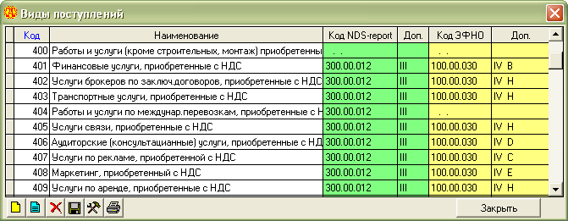

- Внесены изменения в формирование налогового регистра «Расшифровка строк Декларации»
- Реализована возможность формирования Декларации по корпоративному подоходному налогу (форма 140) в формате Excel. Регистр формируется: по проводкам, у которых есть ссылка на Целевое назначение; по накладным на отпуск товаров и Актам приемки/сдачи работ (задача Товарные операции), со ссылкой на справочник «виды выбытий». Справочники: Целевое назначение, Виды поступлений, Виды выбытий, должны иметь ссылку на код строки Декларации по КПН.

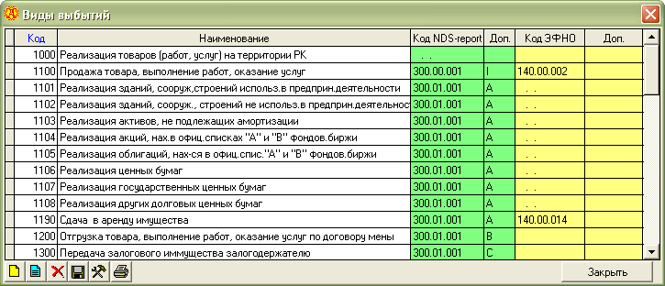
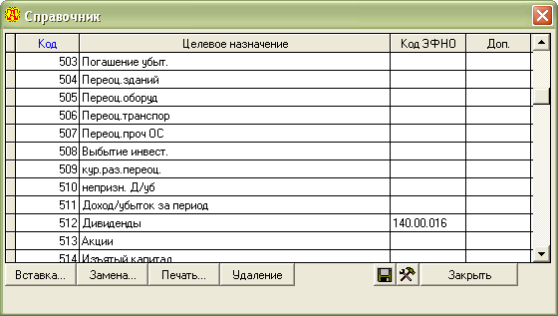

Новое в ПК АЛТЫН – Комплексная бухгалтерия 26/01/2010
Внесены дополнительные проверки в Расходы будущих периодов.

Новое в ПК АЛТЫН – Комплексная бухгалтерия версия 14.1
- Реализована возможность формирования Декларации по корпоративному подоходному налогу (форма 100) в формате Excel. Для ее формирования необходимо в справочнике «виды поступления, Виды выбытий, Целевые назначения указать код строки для 100 Декларации. Например:

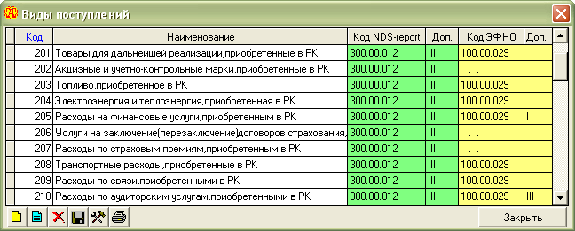

- Реализована возможность формирования налогового регистра «Расшифровка строк к Декларации по КПН» - формируются регистры – по проводкам, у которых есть ссылка на Целевое назначение; по входящим накладным и актам (разнесенных в СКЛАДЕ – Получение товаров и услуг и Авансовых отчетах) со ссылкой на справочник «виды поступлений»; по накладным на отпуск товаров и Актам приемки/сдачи работ (задача Товарные операции), со ссылкой на справочник «виды выбытий». Справочники: Целевое назначение, Виды поступлений, Виды выбытий, должны иметь ссылку на код строки Декларации по КПН.
- Реализована возможность формирования Декларации по налогу на добавленную стоимость (форма 300) в формате Excel.
- Для анализа дохода по виду деятельности реализовано формирование налогового регистра «Ведомость учета дохода от реализации».
- В Актах на приемку/сдачу работ и Накладных на отпуск запасов при валютном учете цена реализации и сумма в валюте округляется до 4 знаков.
- Обратите внимание на налоговые регистры. По меню Финансовый учет – В налоговую – Налоговые регистры открывается список регистров для дальнейшего формирования:
- Сумма НДС по реализованным товарам, работам, услугам.
- Сумма НДС по приобретенным товарам, работам, услугам.
- Журнал регистрации накладных на отпуск, актов приемки/сдачи работ.
- Ведомость учета дохода от реализации.
- Ведомость учета дохода от реализации.
- Ведомость отгрузки продукции.
- Расходы по реализованным товарам.
- Сводка данных по налоговым обязательствам
- В 2010 году процент налога на добавленную стоимость остается равным 12%.

Новое в ПК АЛТЫН – Комплексная бухгалтерия 30/07/2009
Реализована возможность импорта 300 формы в СОНО одновременно с 7 и 8 приложениями.
В ПК АЛТЫ в момент формирования декларации не надо устанавливать признаки формирования 7 и 8 приложений в Excel.

Новое в ПК АЛТЫН – Комплексная бухгалтерия 29/07/2009
Для версии СОНО 3.67.18.1 изменен импорт 300 Декларации.
Рекомендуем в ПК АЛТЫН формировать форму 300 с приложениями 7 и 8 в формате Excel.
Перед импортированием приложения из Excel удалите все пустые строки. Не забудьте заполнить итоговую строку (00000001).

Новое в ПК АЛТЫН – Комплексная бухгалтерия 21/07/2009
При формировании 300 Декларации в разделе «сумма НДС, относимый в зачет» исправлена ошибка: из документов берется сумма по графе «НДС в зачет».

Новое в ПК АЛТЫН – Комплексная бухгалтерия 16/07/2009
Для версии СОНО 3.67.1 изменен импорт 300 Декларации.
Рекомендуем в ПК АЛТЫН формировать форму 300 с приложениями 7 и 8 в формате Excel.

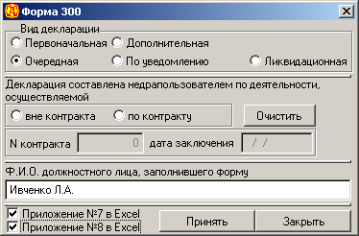
Поставьте «галочки», для формирования 7 и 8 приложений в Excel

В процессе формирования Декларации на экране появятся сформированные в Excel приложения (это два файла и они могут быть в свернутом виде). Проверяем эти приложения, если необходимо, выполняем корректировку и сохраняем. Обязательно выполните «проверить текущий лист данных».
Далее, запускаем программу e-TAX FNO и по меню ФНО – Мои формы импортируем сохраненную ранее Декларацию (нажимаем кнопку «импортировать файл»). После того, как Декларация откроется, нажимаем кнопку «сохранить» - форма сохраниться в списках со статусом «черновик».
Закрываем Декларацию и по меню ФНО – Мои формы отмечаем нашу форму и нажимаем кнопку Открыть. Переходим к 7 и 8 приложениям и выполняем импорт (импортировать текущее приложение из Excel). Обязательно еще раз выполняем сохранение формы (кнопка Сохранить). Если необходимо, выполняем корректировку строк Декларации.

Новое в ПК АЛТЫН – Комплексная бухгалтерия 27/05/2009
Реализована возможность при экспорте Декларации по налогу на добавленную стоимость (форма 300) формировать 7 и 8 приложения в Excel. При формировании Декларации по меню Финансовый учет – В налоговую – Форма 300-СОНО необходимо активизировать параметр формирования приложения 7 и 8 в Excel.

Поставьте «галочки», если необходимо сформировать 7 и 8 приложение в Excel

В процессе формирования Декларации на экране появятся сформированные в Excel приложения (это два файла и они могут быть в свернутом виде). Проверяем эти приложения, если необходимо, выполняем корректировку и сохраняем. Обязательно выполните «проверить текущий лист данных».

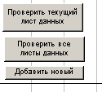

Далее, в налоговой программе e-TAX FNO по меню ФНО – Мои формы импортируем сохраненную ранее Декларацию (нажимаем кнопку «импортировать файл» и указываем файл, который мы сохраняли в ПК АЛТЫН – Комплексная бухгалтерия). Сохраняем отчет в «Черновики СОНО». Открываем Декларацию, переходим к приложению 7 или 8 и нажимаем кнопку «импортировать текущее приложение из Excel». В запросе Путь к файлу, указываем путь к ранее сохраненному данному приложению. Обратите внимание, что итоговую строку (строка 00000001) не импортируется и ее необходимо заполнить самостоятельно.

Внесены изменения в модуле Расходы будущих периодов. Добавлен пункт Схемы проводок по выдачи спецодежды. Выдача спецодежды: в подотчет работнику или списание спецодежды со склада и ведение учета спецодежды на забалансовом счете.

Новое в ПК АЛТЫН – Комплексная бухгалтерия 12/05/2009
Реализована возможность экспорта Декларации по налогу на добавленную стоимость (форма 300.00) в e-TAX FNO. По меню: ФИНАНСОВЫЙ УЧЕТ – В налоговую – Форма 300.00 – СОНО формируется Декларация за указанный квартал.
Перед формированием Декларации необходимо самостоятельно откорректировать справочники Виды поступлений и Виды выбытий (по меню Справочники – Дополнительно – Виды поступлений и Справочники – Дополнительно – Виды выбытий). Необходимо изменить ссылки на коды строк Декларации:

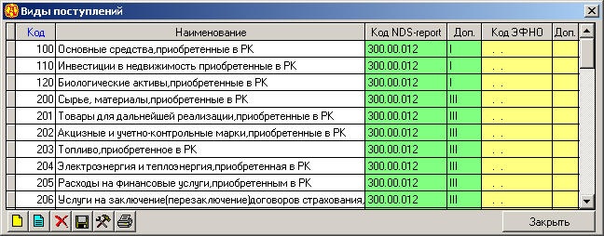

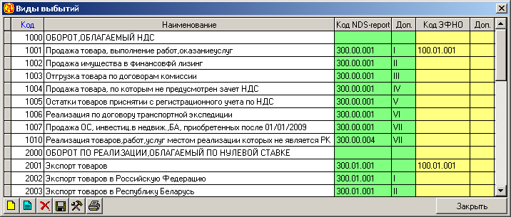

Далее, в налоговой программе e-TAX FNO по меню ФНО – Мои формы импортируем сохраненную ранее Декларацию (нажимаем кнопку «импортировать файл» и указываем файл, который мы сохраняли в ПК АЛТЫН – Комплексная бухгалтерия). Открываем Декларацию, проверяем, если необходимо вносим корректировку и т.д. (См. Руководство по работе с налоговой программой СОНО)

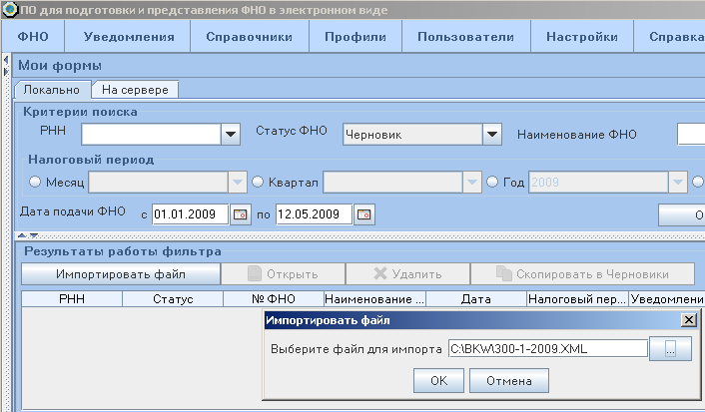

Новое в ПК АЛТЫН – Комплексная бухгалтерия 17/03/2009
Внесены изменения в задаче Банк Счета к оплате для госучреждений

Новое в ПК АЛТЫН – Комплексная бухгалтерия 10/03/2009
Внесены изменении в печати Акта приемки/сдачи работ: ранее, если сумма превышала акта один миллион тенге, то неправильно формировалась сумма прописью.

Новое в ПК АЛТЫН – Комплексная бухгалтерия 03/02/2009
Устранена ошибка: в формировании 100 Декларации по строке 100.08.003Q не формировалась дополнительное приложение.

